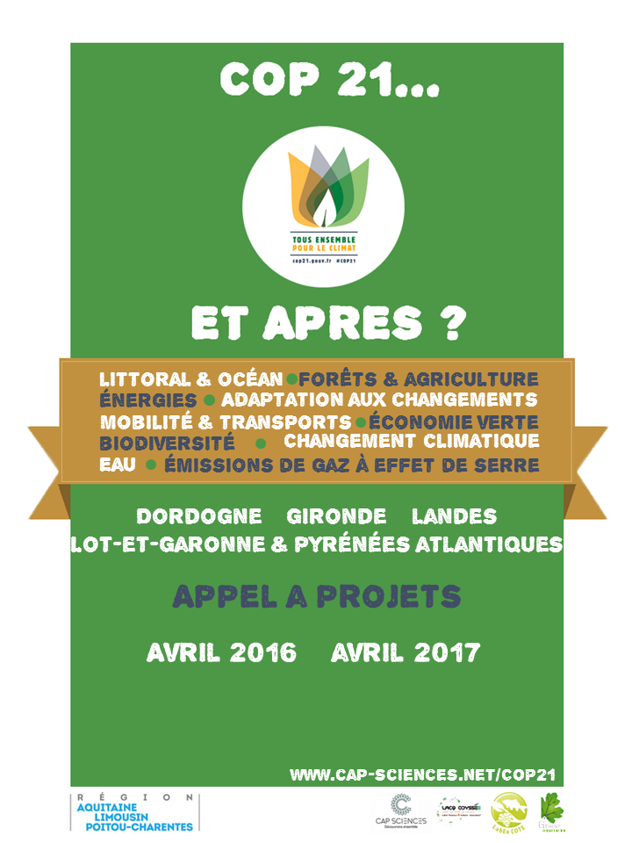
La Conférence des parties de 2015 (COP 21) sur le climat s’est déroulée à Paris du 30 novembre au 12 décembre 2015. Au cours des deux semaines de discussions de cette 21ème édition, de nombreux sujets ont été abordés : changement climatique, émissions de gaz à effet de serre, mobilité et transports, adaptation aux changements, énergies, forêts et agriculture, économie verte, biodiversité, eau, littoral & océan, etc.
Cet accord, qualifié par de nombreux acteurs comme « historique » comprend plusieurs points principaux :
- Réchauffement climatique contenu « bien en deçà » des 2°C ;
- Un équilibre émissions/absorptions de gaz à effet de serre ;
- Un mécanisme de révision tous les 5 ans ;
- Des obligations différentes en fonction du pays et de son impact sur l’environnement ;
- Une aide financière aux pays du Sud.

En 2015, Cap Sciences, coordinateur régional du réseau aquitain de Culture scientifique technique et industrielle (CSTI) avec le soutien de la Région Aquitaine, a initié une nouvelle forme d’outils d’animation de ce réseau : un dispositif d’appels à projets à destination des acteurs régionaux dont l‘objectif est de :
- Faire émerger des initiatives des acteurs et des territoires ;
- Accompagner les projets en phase avec les enjeux de la Région ;
- Mobiliser des outils et programmes existants et co-produire de nouveaux dispositifs ;
- Mutualiser et mobiliser des moyens pour la coordination/communication du projet, le financement d’outils et leur animation sur le territoire ;
- Bâtir une offre et une programmation coordonnées sur le territoire ;
- Mettre en valeur des thématiques stratégiques pour l’Aquitaine ;
- Offrir une connaissance large, protéiforme et multi-cibles sur le sujet ;
- Attirer des talents vers ces filières stratégiques

Cap Sciences, avec le soutien de la Région Aquitaine Limousin Poitou-Charentes, reconduit ce dispositif autour des suites à donner à la COP 21 : « COP 21… et après ?! », sur les départements de la Dordogne, la Gironde, les Landes, le Lot-et-Garonne et les Pyrénées-Atlantiques.
Cet appel à projet permet d’identifier les actions (atelier, projection de film, rencontre art et science, visite, conférence, mallette pédagogique, exposition, etc.) qui émergent autour des thèmes abordés lors de la COP 21 et offre aux porteurs de projets une meilleure visibilité ainsi qu’une possibilité de co-financement.

Le travail d’animation territoriale nécessaire pour la mise en œuvre de cet appel à projet est confié à Lacq Odyssée pour les départements des Pyrénées Atlantiques et des Landes et à Cap Sciences pour la Gironde, le Lot et Garonne et la Dordogne.

Pour une meilleure visibilité, les projets présentés peuvent s’inscrire dans le cadre d’événements nationaux : Semaine du développement durable, Journée de la nature, Semaine de la mobilité, Fête de la science, Journée internationale de l’eau, Journée internationale de la biodiversité, Journée mondiale de l’environnement…
La programmation couvrira la période d’avril 2016 à avril 2017. Nous vous invitons à déposer vos projets, tout au long de cette période afin qu’ils puissent être présentés à un Comité de programmation.

Une demande d’aide financière peut être soumise au Comité de programmation, qui l’étudiera selon les critères suivants :

- Le co-financement du projet et/ou la multiplicité des partenariats (financiers, communication, logistiques, organisationnels, etc.) ;
- La potentialité du projet à être programmé plusieurs fois, ou des outils à être réutilisés (capitalisation pour les territoires) ;
- Le lien du projet avec des enjeux locaux ;
- La co-construction du projet avec plusieurs acteurs afin d’encourager le travail en réseau et les liens entre le monde de la recherche, le monde associatif et les institutions (exemple : partenariat avec une Mairie pour l’obtention d’une aide logistique).

Ce Comité de programmation, coordonné par Cap Sciences, se réunira 4 fois tout au long de la période concernée (mai, début juillet, mi-septembre, début décembre) pour analyser et sélectionner les projets.

Ce Comité de programmation est composé de LACQ Odyssée, Graine Aquitaine, du LabEx COTE, de la Région ALPC et de Cap Sciences.

Ce Comité de programmation :
- Veillera à ce que l’ensemble des projets accompagnés constituent une programmation cohérente et homogène sur le territoire ;
- Veillera à ce que la programmation réponde aux enjeux et objectifs fixés par l’appel à projet ;
- Facilitera la communication et la lisibilité des projets retenus.

Si vous souhaitez être accompagné dans la communication autour de votre événement, vous pourrez aussi en faire la demande dans votre fiche projet. Nous vous fournirons alors :

- Un visuel générique imprimable en A4 et en A6 sur lequel vous pourrez renseigner les informations relatives à votre manifestation ;
- Un « guide de la communication gratuite » qui référence des actions de communication à mettre en place gratuitement ;
- Un accompagnement en direct pour toute question relative à votre communication ;
- Le référencement sur la page du site internet de Cap Sciences relative à ce projet qui sera mise en avant.

Si vous souhaitez répondre à cet appel à projets, nous vous invitons à remplir la fiche projet (qui suit) et à nous la renvoyer au plus tard avant le 12 mai 2016 afin que votre candidature soit étudiée lors de la première réunion du Comité.

Cap Sciences et Lacq Odyssée se tiennent à votre disposition pour vous accompagner dans le dépôt de votre projet.

Contacts pour la Gironde, le Lot et Garonne et la Dordogne :

Françoise Fournié, Responsable de la mission réseau : f.fournie@cap-sciences.net
Simon Lahitete, Chargé d’animation du territoire : s.lahitete@cap-sciences.net

Contact pour les Pyrénées Atlantiques et les Landes :

Anne-Saouter, Directrice de Lacq Odyssée : a.saouter@orange.fr

FICHE PROJET

PORTEUR DU PROJET
Nom de la structure organisatrice :
Adresse :
Site Internet :
Personne contact
Nom et prénom :
Fonction :
Téléphone fixe et portable :
E-mail :
Adresse si différente de la structure organisatrice :

PRESENTATION DE L’ACTION
Titre de l’action

Type d’action (Soulignez la ou les réponses svp)

Atelier
Café / bar des sciences
Film/Vidéo/Documentaire
Colloque
Exposition
Portes ouvertes
Rencontre
Visite
Sortie / parcours / balade
Spectacle vivant
Jeu / concours
Conférence
Autre (à préciser) :

Votre projet consiste-t-il en (Soulignez la bonne réponse svp)
- La production d’une ressource de médiation
- L’itinérance et l’animation d’une ressource existante
- Le déplacement de scientifiques auprès du public
Est-ce que votre projet s’inscrit dans l’un de ces temps d’animation (Si oui, soulignez l’événement svp)
- Semaine du développement durable
- Journée de la nature
- Semaine de la mobilité
- Fête de la science
Dates et horaires
Début :
Fin :
Lieu de la manifestation
Etablissement ou lieu public :
Adresse :
Code postal, ville :
Site web de l’événement :
DESCRIPTIF DETAILLE DE L’ACTION
Présentation détaillée de l’action :

Indiquez le téléphone et/ou contact mail et/ou site internet qui seront fournis au public :
Tel :
Mail :
Site internet :

Publics visés de l’action (Soulignez la ou les réponses svp)
Le public scolaire
Maternelle (3-5 ans)
Primaire (6-10 ans)
Collège (11-14 ans)
Lycée (15-18 ans)
Étudiants (post-bac)
Tous

Le grand-public
Enfant
Adulte
Tous

Objectifs chiffrés de fréquentation :

Modalités d’inscription (Soulignez la ou les réponses en fonction de la réponse précédente)
Votre événement sera accessible :
Pour les scolaires : sur réservation ou en accès libre
Pour le grand public : sur réservation ou en accès libre

Partenaire(s) impliqué(s) et leur rôle :

Référent scientifique
Cette personne sera garante de la qualité scientifique du contenu de votre manifestation.
Nom :
Fonction :
Etablissement :
E-mail :
Tél :

Souhaitez-vous bénéficier d’un accompagnement en communication ? (soulignez la réponse svp) :
OUI NON

Appel à projet – COP21… ET APRES ?!

FICHE BUDGET

Vous pouvez demander l’attribution d’une aide pour la mise en place de votre projet. Pour cela, il est indispensable que le budget soit détaillé et justifié afin d’être présenté à au Comité de l’appel à projet.

Les projets retenus feront l’objet d’un co-financement par le Comité. Aucun engagement financier ne doit être pris avant l’attribution du financement. Le montant TTC des sommes allouées vous sera communiqué après concertation du Comité.

Budget prévisionnel du projet
Nature des dépenses | Montant | Origine du financement
TOTAL

Aide demandée au Comité (en € TTC) :

Vous pouvez retrouver le texte complet via ce lien : http://unfccc.int/resource/docs/2015/cop21/fre/l09f.pdf

